Université Jean Jaurès Toulouse DEFLE
Objectif niveau B2
Professeur Sylvie Masson
Semestre 1 Année 2024-2025

Grammaire récapitulatif

Voici les points de grammaire qui doivent être maîtrisés à la fin de notre cours :

B1.1
- Le passé composé / l’imparfait (rappel)
- L’accord du participe passé avec être et avoir
- Les temps du passé
- Le plus que parfait
- Les marqueurs temporels
- Le conditionnel présent (rappel)
- Futur simple (rappel)
- Les pronoms relatifs simples (rappel)
- Les pronoms relatifs composés
- Le superlatif
- Les pronoms compléments COD et COI (rappel)
- Les pronoms en et y
- Le subjonctif (rappel)
- Les adjectifs de personnalité dans un contexte professionnel
- Les adverbes en -ment
- Les adjectifs et les pronoms indéfinis

Passé composé et imparfait

L’imparfait :
pour parler d’une habitude dans le passé
pour décrire une situation passée qui a cessé d’exister
pour décrire le contexte d’une histoire dans le passé

Le passé composé :
pour parler d’une action ponctuelle dans le passé
pour raconter un évènement passé

règle de conjugaison : https://www.youtube.com/watch?v=dq_JZZEjGeQ

1. Les participes passés irréguliers en -u
Verbe | Participe passé
pouvoir  vouloir  voir  devoir  savoir  recevoir  tenir  croire  perdre  lire  boire  venir  descendre  vouloir  vivre | pu  voulu  vu  dû  su  reçu  tenu  cru  perdu  lu  bu  venu  descendu  connu  vécu
2. Les participes passés irréguliers en -is
Verbe | Participe passé
mettre  prendre  comprendre  apprendre  asseoir | mis  pris  compris  appris  assis
3. Les participes passés irréguliers en -ert
Verbe | Participe passé
ouvrir  offrir  souffrir  découvrir | ouvert  offert  souffert  découvert
4. Les participes passés irréguliers en -t
Verbe | Participe passé
conduire  construire  produire  traduire  dire  écrire | conduit  construit  produit  traduit  dit  écrit
5. Les participes passés irréguliers en -i
Verbe | Participe passé
rire  suivre | ri  suivi
Ainsi que tous les verbes du deuxième groupe:
finir, saisir, choisir, grandir, fleurir, grossir, maigrir, agir, réagir, rougir, etc..
6. Divers
Verbe | Participe passé
être  avoir  faire  naitre  mourir | été  eu  fait  né  mort

L’accord du participe passé avec être et avoir

Règle générale :
on n’accorde pas le participe passé avec l’auxiliaire avoir
on accorde le participe passé avec l’auxiliaire être

Cas particuliers :
Avec l’auxiliaire avoir :
on accorde la participe passé avec le Complément d’Objet Direct (COD) quand le COD est placé avant
le participe passé.
Ex : je te les ai données
Méthode wilmet : https://www.youtube.com/watch?v=_ZPMSR4oBc4

Avec les verbes pronominaux (se + verbe)
si le pronom est COD du verbe, on accorde le participe passé avec le pronom COD
Ex : nous nous sommes vus

si le pronom est Complément d’Objet Indirect (COI) du verbe, on n’accorde pas le participe passé.
Ex : Nous nous sommes parlé. (parler à quelqu’un)

Exceptions :

- Avec le pronom COD « en », on n’accorde pas le participe passé.
Ex : il en a mangé trois.

- Certains verbes (descendre, monter, rentrer, sortir, passer) ont deux constructions :
avec être : elle est descendue
avec avoir + un COD : tu as descendu la valise.

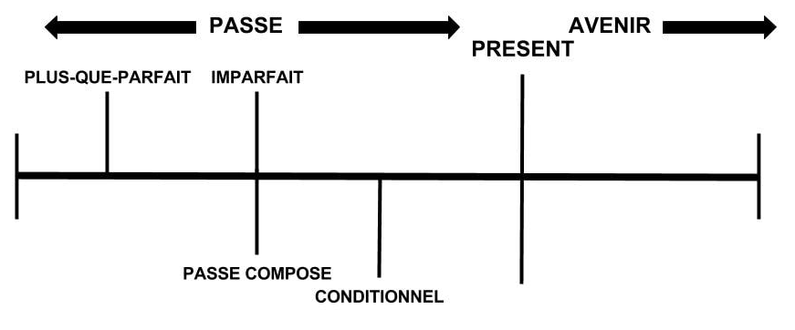

Les temps du passé

Le plus-que-parfait : être ou avoir conjugué à l’imparfait + participe passé

Ex : j’avais chanté – j’étais rentrée
Le passé composé :
L’imparfait :
Le passé simple : temps du récit – Etudié en B2.

Le plus-que-parfait

Règle générale :
pour parler d’une action passée qui a eu lieu avant une autre action passée.
pour parler d’une action passée qui a eu lieu avant une situation passée.

Ex : il voulait me contacter parce qu’il avait lu mes livres.

Formation : auxiliaire être ou avoir à l’imparfait + participe passé

Les marqueurs temporels :
EN
- durée pour accomplir
- on parle du temps qu'il faut pour accomplir l'action
- verbe au passé, futur ou présent
C'était en juin, en 1992.Phileas Fogg a fait le tour du monde en 79 jours.
DEPUIS
- continuité
- au moment où on parle, action continue
- verbe au présent ou passé
Elle est rentrée depuis 3 mois.
Elle nous attend depuis une heure.
DEPUIS
- durée limitée
- au moment où on parle, l'action achevée
- verbe au passé, futur ou présent
Il a travaillé pendant 24 heures à l'hôpital.
L’école sera fermée pendant les vacances scolaires.
De …à …
- pour limiter une période (début-fin)
Les magasins sont ouverts de 9 h à 17 h.
Le service clientèle sera à votre disposition de 8 heures à 24 heures.
IL Y A
- moment dans le passé
- on parle de quelque chose qui a eu lieu.
- verbe au passé
Julie est partie il y a une heure.
Nous nous sommes mariés il y a 20 ans.

- moment dans le futur
- on parle de quelque chose qui va avoir lieu
- verbe au présent ou futur
Je vais à Berlin. Je reviens dans une semaine.
Dans quelques jours vous recevrez le colis chez vous.

JUSQU'À
pour indiquer la fin
Je serai au bureau jusqu'à 18h30.
Mon stage dure jusqu’aux vacances de Noël. / jusqu’à Noël.

Le futur simple :

Règle générale : https://toutenfrancais.tv/le-futur-simple/

Verbe à l’infinitif + terminaison du futur simple (ai,as,a,ons,ez,ont)
Ex : je chanterai – nous finirons

Exceptions :

Payer |  | Appuyer | Envoyer | Acheter | Appeler
je payerai | je paierai | j’appuierai | j’enverrai | j’achèterai | j’appellerai
tu payeras | tu paieras | tu appuieras | tu enverras | tu achèteras | tu appelleras
il, elle, on payera | il, elle paiera | il, elle appuiera | il, elle enverra | il achètera | il appellera
nous payerons | Nous  paierons | nous appuierons | nous enverrons | nous achèterons | Nous  appellerons
vous payerez | vous paierez | vous appuierez | vous enverrez | vous achèterez | vous appellerez
ils, elles payeront | ils paieront | ils appuieront | ils enverront | ils achèteront | ils appelleront

Être | Avoir | Faire | Aller | Savoir | Vouloir
je serai  tu seras  il, elle, on sera nous serons vous serez  ils, elles seront | j’aurai  tu auras  il, elle, on aura nous aurons vous aurez  ils, elles auront | je ferai  tu feras  il, elle, on fera nous ferons vous ferez  ils, elles feront | j’irai tu iras  il, elle, on ira nous irons vous irez  ils, elles iront | je saurai  tu sauras  il, elle, on saura nous saurons vous saurez  ils, elles sauront | je voudrai  tu voudras  il, elle, on voudra nous voudrons vous voudrez  ils, elles voudront
Devoir | Venir | Pouvoir | Voir | Recevoir | Valoir
je devrai  tu devras  il, elle, on devra nous devrons vous devrez  ils, elles devront | je viendrai  tu viendras  il, elle viendra nous viendrons  vous viendrez ils viendront | je pourrai  tu pourras  il, elle, on pourra nous pourrons vous pourrez  ils, elles pourront | je verrai  tu verras  il, elle, on verra nous verrons vous verrez  ils, elles verront | je recevrai  tu recevras  il, elle, on recevra nous recevrons vous recevrez  ils, elles recevront | je vaudrai t  u vaudras  il, elle, on vaudra nous vaudrons vous vaudrez  ils, elles vaudront
Tenir | S’asseoir | Cueillir | Acquérir | Courir | Mourir
je tiendrai  tu tiendras  il, elle, on tiendra nous tiendrons vous tiendrez  ils, elles tiendront | je m’assoirai tu t’assoiras  il, elle s’assoira nous nous assoirons vous vous assoirez  ils, elles s’assoiront | je cueillerai  tu cueilleras  il, elle cueillera nous cueillerons vous cueillerez  ils cueilleront | j’acquerrai  tu acquerras  il acquerra  nous acquerrons vous acquerrez  ils acquerront | je courrai  tu courras  il courra  nous courrons vous courrez  ils courront | je mourrai  tu mourras  il mourra  nous mourrons vous mourrez  ils mourront

Falloir : il faudra Pleuvoir : il pleuvra

Le conditionnel présent :

Règle générale d’utilisation:
Demande polie
Conseil
Proposition
Information incertaine
Hypothèse irréelle dans le présent

Formation :
Racine du futur simple et terminaison de l’imparfait

Exceptions identiques au futur simple.

Les pronoms relatifs simples :





QUI : Reprend le sujet du verbe qui suit :
La fille qui parle est ma sœur.
Le sac qui est sur la table est à moi.
QUI
+ verbe
- Après une préposition, remplace une personne (jamais un objet)
Voici la femme chez qui j'habite.
Tu es une personne en qui j'ai confiance.
QUE : Reprend le complément d'objet du verbe qui suit :
Les documents que j'ai mis sur la table sont pour toi. C'est l'homme qu'elle a rencontré hier.
QUE
+ sujet
+ verbe

OÙ : Reprend le lieu ou le moment :
Regarde ! C'est l'entreprise où je travaille.
À l'époque où j'habitais en Suisse, j'ai fait beaucoup de ski .
OÙ
+ sujet
+ verbe

DONT : Reprend le complément + de :
La seule chose dont j'ai besoin c'est dormir.
Le livre dont je cherche le nom est de Stefan King.
DONT
+ sujet
+ verbe
Source FLENANTES.fr

Les pronoms relatifs composés :

Règle générale :
Ils relient deux phrases et permettent de supprimer un complément construit avec une autre préposition que « de ».

Utilisation :

« lequel » après les prépositions dans, par, pour, avec.

« auquel » pronom contracté avec « à » (ex : le lac auquel je pense )

« duquel » après une préposition qui contient »de » ; au bord de, près de…

Le superlatif :
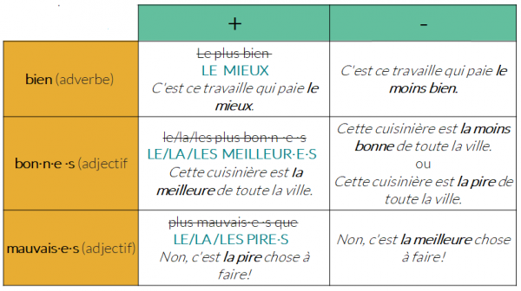
Source ressourcesFLE.com

Les pronoms compléments COD :

Pronoms compléments d’objet direct

Pronom COD masculin singulier | me,te,le | Je l’appelle, je t’appelle, il m’appelle
Pronom COD féminin singulier | me,te,la | Il me verra, je te verrai, on la verra
Pronom COD pluriel | nous,vous,les | Tu nous invite, on vous invite, je les invite
Article indéfini+COD (un,une,des) | en | Je connais des voisins : j’en connais
Article partitif +COD (du, de la) | en | Tu veux du sucre : oui, j’en veux

Pronoms compléments d’objet indirect

Pronom COI singulier | me,te,lui | Je t’ai dit que c’était urgent
Pronom COI pluriel | nous,vous,leur | Je leur ai posé la question
COI qui est un être inanimé, une chose, une idée | Y | Il y réfléchit encore.

Le subjonctif :

Emploi :
Exprimer la volonté : je veux que tu viennes.
Exprimer les sentiments : je regrette que tu ne viennes pas.
Exprimer le doute : je ne pense pas qu’il vienne.
Exprimer la nécessité : il faut qu’il vienne.
Exprimer le but : je lui téléphone pour qu’il vienne.

Formation :
Verbe conjugué au présent 3° personne du pluriel – « ent » + terminaison du subjontif
Ex : ils viennent -> vienn -> que tu viennes

Terminaisons du subjontif : e ,es, e , ent

Exceptions pour les pronoms NOUS et VOUS : on conserve la racine du verbe au présent + terminaison ions et iez
Ex : que nous venions, que vous veniez

Les verbes irréguliers :
Avoir : que j’aie, que nous ayons
Etre : que je sois, que vous soyez
Faire : que je fasse, que nous fassions
Aller : que j’aille, que nous allions
Savoir : que je sache, que nous sachions
Pouvoir : que je puisse, que nous puissions
Vouloir : que je veuille, que nous voulions
Pleuvoir : qu’il pleuve

Les adjectifs de personnalité dans un contexte professionnel:

Adjectifs | Noms
Assidu  Attentif  Autonome  Compréhensif  Conciliant  Consciencieux  Courtois  Créatif  Curieux  Discret  Dynamique  Efficace  Empathique  Endurant  Fiable  Flexible  Honnête  Intègre  Méthodique  Méticuleux  Minutieux  Motivé  Organisé  Ouvert  Patient  Persévérant  Polyvalent  Proactif  Responsable  Rigoureux  Sensible  Sociable  Soigné  Tenace  Tolérant  Travaillant  Vigilant  Etc. | Assiduité  Attention  Autonomie  Compréhension  Conciliation  Conscience (professionnelle)  Courtoisie  Créativité  Curiosité  Discrétion  Dynamisme  Efficacité  Empathie  Endurance  Fiabilité  Flexibilité  Honnêteté  Intégrité  Méthode  Méticulosité  Minutie  Motivation  Organisation (sens de…)  Ouverture  Patience  Persévérance  Polyvalence  Proactivité  Responsabilité (sens de…)  Rigueur  Sensibilité  Sociabilité  Soin  Ténacité  Tolérance  Vaillance  Vigilance  Etc. | Mots clés des aptitudes :  - aisance à  - facilité à  - capacité à  - sens de  - aptitude pour  - etc.  Aisance à communiquer  Bonne écoute  Résolution de problèmes  Souci du détail  Souci de travail bien fait  Bonne gestion du stress  Assurance  Bon jugement  Bonne gestion du stress  Capacité à collaborer  Capacité à définir des objectifs  Capacité à gérer les priorités  Capacité à gérer plusieurs dossiers à la fois  Capacité à gérer un budget  Capacité à planifier un agenda  Capacité à prendre des décisions  Capacité à répondre aux besoins de la clientèle  Capacité à respecter les consignes  Capacité à travailler en équipe  Capacité à travailler sur de longs horaires  Capacité à travailler sur des horaires variables  Capacité d’écoute  Capacité de synthèse  Esprit d’analyse  Facilité à s’exprimer en public  Facilité à synthétiser l’information  Facilité d’adaptation  Leadership  Sens de l’initiative  Sens de l’observation  Etc.

Les adverbes en « ment » :

Cas général

Un adverbe en « –ment » se forme en général sur un adjectif qualificatif au féminin auquel on ajoute le suffixe « –ment ».

Exemples : naturel (masc.) -> naturelle (fém.) -> naturellement
gai (masc.) -> gaie (fém.) -> gaiement

Cas particuliers

- Si l’adjectif qualificatif se termine au masculin par « –ant », l’adverbe aura une terminaison en « -amment » avec un « a ».

Exemple : brillant -> brillamment

- Si l’adjectif qualificatif se termine au masculin par « –ent », l’adverbe aura une terminaison en « -emment » avec un « e »
(attention ! un « e » placé devant deux « mm » se prononce comme dans « femme »). Exemple : patient -> patiemment

- Exceptions

Une légère entorse à la règle générale apparaît dans
certains adverbes où le « e » devient « é » :

Exemples :
aveugle (masc.) -> aveugle (fém.) -> aveuglément
conforme (masc.) ->conforme (fém.) -> conformément dense (masc.)
dense (fém.) -> densément

- Certains adjectifs qualificatifs terminés par « -i » ou « -u » forment des adverbes à partir du masculin.

Exemples :
joli (masc.) -> jolie (fém.) -> joliment
vrai (masc.) -> vraie (fém.) ->vraiment
absolu (masc.) -> absolue (fém.) -> absolument
résolu (masc.) -> résolue (fém.) -> résolument

- Certains adjectifs qualificatifs terminés par « -u » forment des adverbes en
« -ûment » à partir du masculin.

Exemple : assidûment

- Certains adverbes ne répondent à aucune règle !

Exemples :
bref -> brièvement
gentil -> gentiment

Les adjectifs et les pronoms indéfinis :

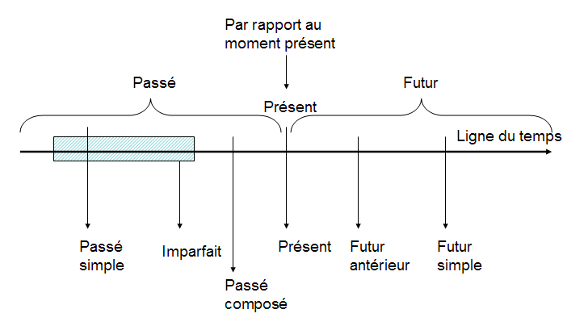

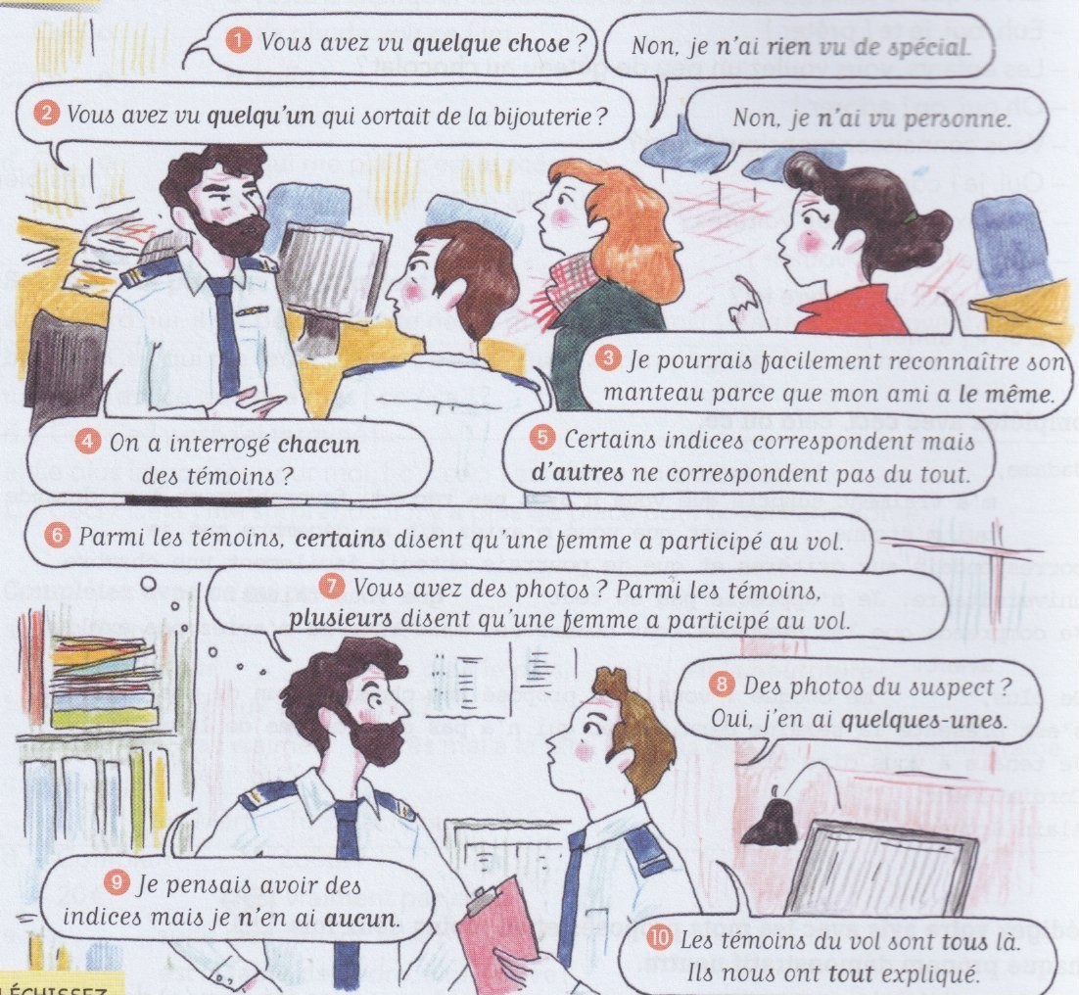
Source Grammaire essentielle du français
Fichier vidéo sur les adjectifs indéfinis : https://toutenfrancais.tv/les-indefinis/

Le pronom indéfini remplace un nom qui n'est pas défini précisément. On ne sait ni qui ni quoi ni combien exactement.
L'adjectif indéfini complète un nom. Il le rend indéfini.

ADJECTIFS INDÉFINIS

ADJECTIF | UTILISATION | FORMATION | EXEMPLES
AUCUN AUCUNE | Pour exprimer une quantité nulle. | Aucun + nom masc. sg. Aucune + nom fém. sg. | Ex : Je n’ai aucun projet pour demain.  Ex : Tu ne veux aucune suggestion ?
CHAQUE | Pour exprimer la totalité. | Chaque + nom sg. | Ex : Il veut chaque plat à emporter. Ex : Je connais chaque rue de la ville.
TOUT TOUTE TOUS TOUTES | Pour exprimer la totalité | Tout + article + nom masc. sg. Toute + article + nom fém. sg. Tous + article + nom masc. pl. Toutes + article + nom fém. pl. | Ex : Il visite tout ce musée avec joie. Ex : Je range toute la chambre.  Ex : Elle a tous ses disques.  Ex : Il connaît toutes les chansons.
QUELQUES | Pour exprimer une quantité imprécise. | Quelques + nom pl. | Ex : Dans ce musée, il y a quelques peintures, mais il y a surtout des sculptures.
PLUSIEURS | Pour exprimer une quantité imprécise. | Plusieurs + nom pl. | Ex : Plusieurs musées parisiens sont gratuits le premier dimanche du mois.
CERTAINS CERTAINES | Pour exprimer une quantité imprécise. | Certains + nom masc. pl. Certaines + nom fém. pl. | Ex : Certains poèmes sont sublimes. Ex : Certaines personnes d’ici sont très sympathiques.
MÊME(S) | Pour exprimer la similitude. | le + même + nom masc. sg. la + même + nom fém. sg. les + mêmes + nom pl. | Ex : Il a le même pull que moi. Ex : C’est la même taille.  Ex : Ce sont les mêmes fauteuils que chez eux.
AUTRE AUTRES | Pour exprimer une différence. | un + autre + nom masc. sg. une + autre + nom fém. sg d’ + autres + nom pl. | Ex : Elle veut un autre verre d’eau ? Ex : Je veux une autre part de gâteau. Ex : Il y a d’autres Français dans cet immeuble.
N’IMPORTE...  ...QUEL  ...QUELLE  ...QUELS  ...QUELLES | Pour exprimer un choix indifférent. | N’importe quel + nom masc. sg. N’importe quelle + nom fém. sg. N’importe quels + nom masc. pl. N’importe quelles + nom fém. pl. | Ex : On va voir n’importe quel film. Ex : Ils vont à n’importe quelle fête. Ex : Tu suis n’importe quels conseils. Ex : Tu peux porter n’importe quelles chaussures pour y aller.

PRONOMS INDÉFINIS

PRONOM | UTILISATION | EXEMPLES
AUCUN AUCUNE | Pour exprimer une quantité nulle. | Ex : Il y a des œufs dans le réfrigérateur ? Non, il n’y en a aucun.  Ex : Je suis allé à l’excursion pour voir des tortues et je n’en ai vu aucune.
CHACUN CHACUNE | Pour exprimer la totalité. | Ex : J’ai parlé à mes amis et chacun a un avis différent.  Ex : J’adore ces actrices. Chacune a un jeu très particulier.
TOUT TOUTE TOUS  TOUTES | Pour exprimer la totalité | Ex : Tout va bien ?  Ex : Elle adore ses disques. Elle les a tous.  Ex : J’ai invité mes copines et elles vont toutes venir à mon anniversaire.
QUELQUES- UNS QUELQUES-  UNES | Pour exprimer une quantité imprécise. | Ex : Beaucoup d’étudiants sont là. Seuls quelques-uns sont absents. Ex : J’ai invité mes copines mais, quelques-unes ne peuvent pas venir.
PLUSIEURS | Pour exprimer une quantité imprécise. | Ex : Les compagnies aériennes sont en grève. Plusieurs ne proposent aucun vol aujourd’hui.
CERTAINS CERTAINES | Pour exprimer une quantité imprécise. | Ex : Nous avons passé une bonne soirée mais certains se sont ennuyés. Ex : Ces étudiantes sont sérieuses, même si certaines n’étudient pas.
MÊME(S) | Pour exprimer la similitude. | Ex : J’adore ton pull ! J’ai le même.  Ex : Tu prends la ligne 9 ? Je prends la même !  Ex : Ce sont les mêmes fauteuils ? Non, ce ne sont pas les mêmes.
AUTRE AUTRES | Pour exprimer une différence. | Ex : J’adore ces macarons ! Je peux en prendre un autre ?  Ex : Il y a un prix pour deux jupes achetées, donc elle en achète une autre. Ex : Ces photos sont magnifiques. Prends-en d’autres !
LA PLUPART | Pour exprimer la majorité. | Ex : Les Parisiens utilisent beaucoup les transports en commun. La plupart vont au bureau en métro.
N’IMPORTE...  ...QUI /QUOI  / OÙ  /COMMENT/  ... LEQUEL  ...LAQUELLE  ...LESQUELS LESQUELLES | Pour exprimer un choix indifférent. | Ex : Vous pouvez vous asseoir à côté de n’importe qui. Ex : Tu fais vraiment n’importe quoi en ce moment !  Ex : J’ai perdu mes clés. Elles peuvent être n’importe où.  Ex : Ce devoir est fait n’importe comment ! Il n’y a ni titre, ni date, ni nom. Ex : Je mets quelles chaussures ? Comme tu veux ! N’importe lesquelles.
RIEN / QUELQUE  CHOSE | / | Ex : Tu as compris quelque chose à cette leçon ? Non, je n’ai rien compris. Ex : Quelque chose te préoccupe ? Non, rien ne me préoccupe.
PERSONNE / QUELQU’UN | / | Ex : Il y a quelqu’un chez toi ? Non, il n’y a personne.  Ex : Quelqu’un est au courant ? Non, personne n’est au courant.

